Програма USAID з аграрного і сільського розвитку (АГРО) | Національна асоціація сільськогосподарських  дорадчих служб України
Пост-реліз

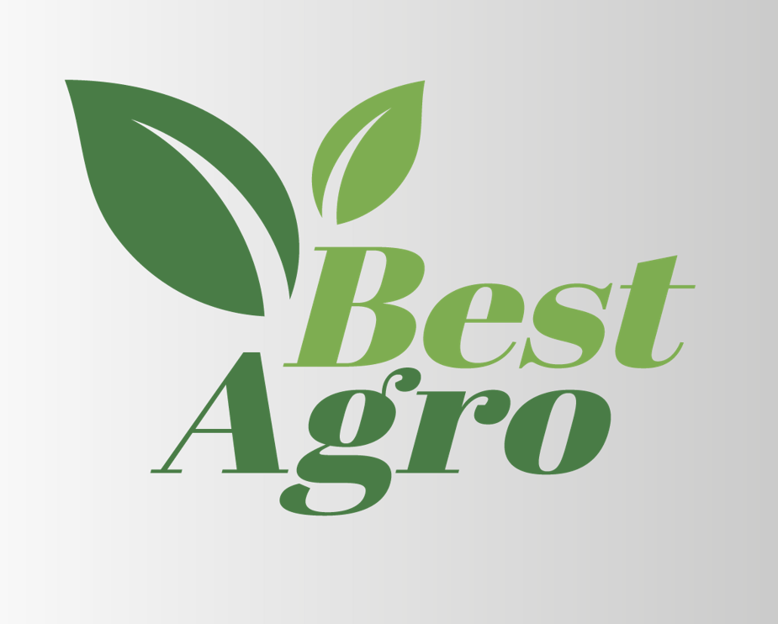 | Фермери та фермерки обговорили  ключові моменти створення ефективного розсадника

14 грудня 2021 р м. Київ
Національна асоціація сільськогосподарських дорадчих служб України (НАСДСУ), в рамках реалізації проекту «Кращі агропрактики для мікро-, малих та середніх сільськогосподарських підприємств (ММСП)» BestAgro, продовжує серію онлайн мітапів - неформальних зібрань фермерів та фермерок для обговорення питань і передачі кращих агро практик у плодоовочевому секторі, тваринництві, аквакультурі, птахівництві (окрім курей), секторі кондитерської та крафтової продукції.
"Створення ефективного розсадника: кращі агропрактики" - такою була тема третьої зустрічі в рамках цього проєкту 13 грудня 2021 року, на якій Валентина Лановенко, співвласниця розсадника родини Лановенко, що на Черкащині, засновниця академії органічного садівництва Ecogarden поділилася секретами та власними інсайдами зі створення розсаднику.
Унікальністю діяльності пані Валентини на власному господарстві, і не тільки, є активне переймання досвіду аналогічних передових господарств із-за кордону та успішне їх застосування та просування на Батьківщині.
Фермерка вказала на ключові моменти в процесі створення розсадника, а також органічних і конвенційних плодових садів. Поділилася практиками, які запровадила та успішно використовує у власному господарстві, серед яких:
- спеціальний прилад, який дозволяє здійснювати прополювання у пристовбуровій зоні ряду, що значно полегшує проведення ручної прополки та скорочує час виконання операції;
- облаштування будиночків для диких комах-запилювачів, що в свою чергу підвищує ефективність запилення садів,
- а також приманює хижих комах – природних ентомофагів.
Також, пані Валентина розповіла про власний, багаторічний досвід в організації експорту органічних яблук та груш. Про наміри навчати інших фермерів як правильно налагоджувати канали продажу власної продукції, як на внутрішньому ринку, так і за кордоном. Не виключає також можливості створення відповідного кооперативу, перейнявши досвід італійського кооперативу фермерів, які об’єдналися, з метою колективного продажу вирощеної продукції.
Запис відео трансляції мітапу "Створення ефективного розсадника» можна переглянути на Фейсбук сторінці за посиланням
https://www.facebook.com/bestagroua/videos/249481687253256
Більше інформації про цей захід, анонси та інші події, які відбуваються в рамках проекту «Кращі агропрактики для ММСП» BestAgro, можна знайти на інтернет-ресурсах проекту.
FACEBOOK: https://www.facebook.com/bestagroua
YOUTUBE: КАНАЛ BestAgro
TELEGRAM: https://t.me/bestagro_ua
WEB: https://dorada.org.ua
Проєкт реалізується Національною асоціацією сільськогосподарських дорадчих служб України (НАСДСУ) за підтримки Програма USAID з аграрного і сільського розвитку (АГРО).

Дирекція Національної асоціації сільськогосподарських дорадчих служб України.
Проект «Кращі АГРО практики для ММСП» BestAgro.

Контакти для довідок: best.agropract@gmail.com;
Ірина Барзо, керівник проекту (+380672301199);
Олена Протченко, координатор проекту (+380677603089)

Діяльність стала можливою завдяки підтримці американського народу, наданій через Агентство США з міжнародного розвитку (USAID) у рамках Програми USAID з аграрного і сільського розвитку (АГРО), яка виконується компанією Chemonics International. Докладніше про Програму USAID з аграрного і сільського розвитку (АГРО): https://www.facebook.com/usaid.agro/.

Всеукраїнська громадська організація «Національна асоціація сільськогосподарських дорадчих служб України» (НАСДСУ), - об'єднання сільськогосподарських дорадників та дорадчих служб, діяльність яких регулюється законом «Про сільськогосподарську дорадчу діяльність». НАСДСУ та її члени - регіональні дорадчі служби: активно збирають, просувають та пропагують використання сучасних технологій управління та виробництва на рівні ММСП, застосовуючи реалістичні та оптимізовані під конкретні групи методи впливу з метою досягнення максимально позитивного ефекту; впроваджують низку Проектів, пов’язаних із застосуванням сучасних підходів до агровиробництва на рівні ММСП та активно просувають і пропагують такі методи як у мережі Інтернет, так і завдяки демо-показам. Докладніше про НАСДСУ: https://www.dorada.org.ua.

